DESCRIPTION DU PROJET ROBOTIQUE

L’objectif de ce document est de donner une vision synthétique et précise de votre projet
robotique autour de 2 axes :

- informations générales (l’équipe, le planning, le budget) : ces informations sont à fournir via le questionnaire ci-après,
- informations techniques (stratégie, choix techniques,...) : cette partie doit être rédigée selon la trame qui est fournie en page 3 de ce document, et ne doit pas dépasser 4 pages (sans les illustrations et schémas éventuels). Nous vous encourageons vivement à préférer les schémas (pas obligatoirement faits avec un logiciel de CAO) aux longues explications pas toujours claires. Vous pourrez toujours réutiliser ces illustrations pour le poster de présentation du projet.

Le but de ce dossier n’est pas de vous donner une charge de travail supplémentaire pour le plaisir, mais de vous aider à faire aboutir votre projet. Il est étudié par les membres du comité d’arbitrage afin de détecter au plus tôt les erreurs d’interprétation du règlement, les dispositifs pouvant conduire à des situations litigieuses.
Il nous permet également de repérer les solutions douteuses et d’attirer votre attention sur les risques d’échec. Nous sommes tous d’anciens participants et nous pouvons donc vous faire bénéficier de notre expérience passée.

Il est dans l’intérêt de chaque équipe de présenter au mieux son projet au comité d’arbitrage afin d’éviter toute erreur ou imprécision dans l’interprétation du règlement. Comme déjà indiqué, nous vous encourageons également vivement à inclure dans ce dossier les schémas des systèmes développés en cours d’année. Pour une lecture plus facile, ce document doit être numérique (et non un scan manuscrit) à uploader sur Poolzor sous format pdf. Les envois par mail ne seront pas pris en compte.

Encore une fois notre objectif est de vous aider à réussir et d’avoir un maximum de robots homologués et opérationnels.

Ce projet est obligatoire et seule sa bonne réception par Planète Sciences donnera à l’équipe le droit de participation à la Coupe de France de Robotique.

Planète Sciences garantit la confidentialité des informations fournies et vous encourage à communiquer autour de votre projet !!

Planète Sciences se réserve le droit de refuser un dossier projet, s’il ne respecte pas les conditions ci-dessus.
Ces informations seront très utiles au comité d’arbitrage ainsi qu’au jury qui pourra se baser sur ce dossier pour remettre les prix spéciaux.
Le nom de l’équipe doit impérativement figurer sur le questionnaire et sur chaque page du descriptif réalisé par l’équipe.

Questionnaire
Nom de l’équipe : Robotronik Phelma Numéro d’équipe : E150060

L’équipe
- Autorisez-vous la diffusion de ce projet, avant la coupe, à des partenaires du concours ?
Oui
- S’agit-il de votre première participation ?
Non
- Comment les tâches sont-elles distribuées entre les membres. Quelles sont les compétences des membres (électronique, mécanique, informatique, gestion de projet, etc.).
  - Notre club est constitué d'élèves en première et deuxième année d'école d'ingénieur.
  - Nous sommes organisés en bureau et en responsables techniques (Mécanique, Électronique, Informatique) constitués de deuxièmes années.
  - Cependant, tous les membres participent à la réalisation des robots, le robot secondaire étant plus la responsabilité des premières années, tandis que le robot principal est réalisé par les deuxièmes années.
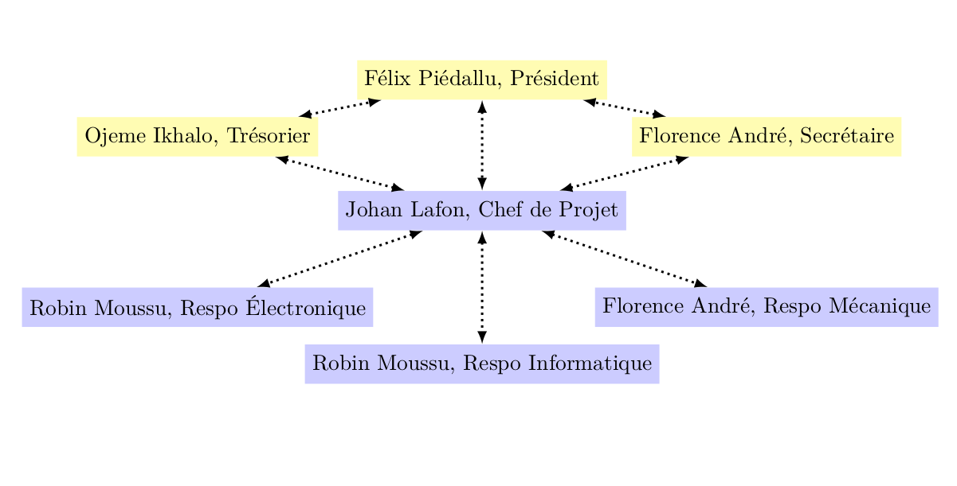

Le planning

Robot principal :
 |  | Avancement |  |  |  |  |  | Date prévisionnelle de fin de tâche | Commentaires
 |  | 10 % | 25 % | 50 % | 75 % | 90 % | 100 %
Mécanique | Conception |  |  |  |  |  |  | Fin Janvier | La base roulante est faite, il reste les actionneurs et l'empileur de pieds.
Mécanique | Réalisation |  |  |  |  |  |  | Fin Février
Mécanique | Tests unitaires |  |  |  |  |  |  | Mi-Mars
Électronique | Conception |  |  |  |  |  |  | Mi Février | Nous devons refaire la carte alim' et passer aux STM32 pour l'IA…
Électronique | Réalisation |  |  |  |  |  |  | Mi-Mars
Électronique | Tests unitaires |  |  |  |  |  |  | Mi-Mars
Informatique | Conception |  |  |  |  |  |  | Fin Février | L'asservissement est fonctionnel, la cartographie en route.
Informatique | Réalisation |  |  |  |  |  |  | Mi Avril | L'asservissement est fonctionnel, la cartographie en route.
Informatique | Tests unitaires |  |  |  |  |  |  | Fin Avril | L'asservissement est fonctionnel, la cartographie en route.
Tests finaux |  |  |  |  |  |  |  | Fin Avril

Robot secondaire

 |  | Avancement |  |  |  |  |  | Date prévisionnelle de fin de tâche | Commentaires
 |  | 10 % | 25 % | 50 % | 75 % | 90 % | 100 %
Mécanique | Conception |  |  |  |  |  |  | Mi Février | Les 1A avancent lentement mais sûrement. Actionneurs prévus.
Mécanique | Réalisation |  |  |  |  |  |  | Mi Mars | Les 1A avancent lentement mais sûrement. Actionneurs prévus.
Mécanique | Tests unitaires |  |  |  |  |  |  | Fin Mars | Les 1A avancent lentement mais sûrement. Actionneurs prévus.
Électronique | Conception |  |  |  |  |  |  | Mi Février | Idem que pour le robot principal.
Électronique | Réalisation |  |  |  |  |  |  | Mi Mars | Idem que pour le robot principal.
Électronique | Tests unitaires |  |  |  |  |  |  | Mi Mars | Idem que pour le robot principal.
Informatique | Conception |  |  |  |  |  |  | Fin Février | Sensiblement la même chose pour les deux robots.
Informatique | Réalisation |  |  |  |  |  |  | Mi Avril | Sensiblement la même chose pour les deux robots.
Informatique | Tests unitaires |  |  |  |  |  |  | Fin Avril | Sensiblement la même chose pour les deux robots.
Tests finaux |  |  |  |  |  |  |  | Fin Avril

- Date à laquelle votre robot se déplacera (indiquez s’il se déplace déjà !) :
- Robot principal : Début Février (Il ne reste plus que la carte alimentation à finir)
- Robot secondaire : Mi Février

- Date à laquelle le robot sera homologable (indiquez s’il l’est déjà !) :
- Robot principal : Début Mars
- Robot secondaire : Mi Mars

3. Avez-vous prévu de faire des matchs d'entraînement avant la coupe (démos, pré-coupes, coupes étrangères) ?
Oui (Trophées de la Robotique à Lyon, rencontre amicale grenobloise)

Le Budget
- Budget prévisionnel du projet (hors déplacements)
Environ 2800€

- Budget prévisionnel pour le voyage à la Coupe de France de Robotique
Environ 1200€

- Partenaires (préciser s’ils vous aident avec du financement, matériel, composants, etc.)
- Grenoble INP – Phelma (Subvention de 4000€ / an)
- OMÉlectronique (Détaillant de composants et matériel d'électronique | Crédit de 500€)
- STMicroelectronics (Composants et cartes électroniques | Fourniture de STM32F4)
- Eitarc (Tôlerie, découpe et soudure laser | Fourniture de plaques découpées)
- Delire (Fabrication de pièces plastique et caoutchouc | Fourniture de pièces)
- RS Composants (Réductions à l'achat)

- Matériel à disposition, fourni par la structure ou personnel
Perceuse à colonne, Fer à souder, oscilloscopes, Alimentations de laboratoire, Imprimante 3D RepRap, Outillage élecroportatif, Ordinateurs, Petit outillage, …
Descriptif du projet
I -Description générale

- Vue d'ensemble : décrivez en quelques lignes ce que vont faire vos robots principal et secondaire au cours d'un match et comment ils vont le faire.
  - Le robot principal a pour but de fermer les claps à l'aide d'un bras, ramasser deux gobelets de pop-corns à l'aide de ce même bras, empiler les pieds des spots avec une ampoule au sommet grâce à un système d'empileur ,vider les distributeurs de popcorns si le temps nous le permet.
  - Le robot secondaire montera les marches à l'aide de chenilles et placera les tapis rouges en même temps

- Décrivez la stratégie utilisée afin de marquer des points.
  - Dans un premier temps nous déciderons d'une séquence prédéfinie à l'avance.
  - Si le temps nous le permet avant la coupe, nous implémenterons un algorithme de maximisation de points en « temps réel » et en tenant compte de la position de l'adversaire.

- Dimensions :

 | Robot principal | Robot secondaire
Hauteur du robot | 32cm | 25cm ? Inconnu.
Périmètre du robot en position de départ | 1100mm | 650mm
Périmètre du robot déployé | ~1400mm | Inconnu.

- Schémas simplifiés de vos robots principal et secondaire. (Explicitez les différentes
stratégies que vous avez prévues pour le marquage des points.)
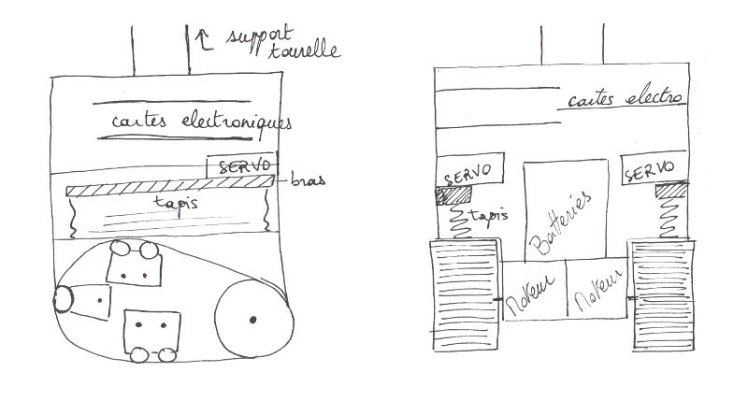

II - Description technique

A l'heure actuelle vos robots ne sont certainement pas finis. Si vous n'avez pas encore réalisé certaines parties, merci d'indiquer ici ce que vous prévoyez de faire. De plus, si vous ne prévoyez pas d'inclure certaines de ces parties dans votre robot, mentionnez-le.
- Comment vos robots se déplacent-ils et à quelle vitesse ?
  - Le gros robot se déplace sur roues la vitesse est…
  - Le petit robot se déplace sur chenilles (vexrobotics.com/276-2168.html) et aura de ce fait une vitesse assez faible.

- Sources d'énergie : type, autonomie et temps de recharge escompté.
Batteries LiPo (Moteurs/Actionneurs : S4, Électronique : S2).
Marque : Dualsky 35C.
Autonomie : un peu plus d'une heure en continu. Temps de recharge : une heure.

- Gestion des éléments de jeu : localisation de ceux-ci, système de préhension.
Localisation des éléments prédéfinie. Bras actionné par servomoteur et plaquant les gobelets sur la paroi du robot ; empileur à moteur à courant continu (pour les pieds).

- Description du système d’évitement du robot adverse (rappel : celui-ci est obligatoire).
Ultrasons et sharps (capteurs infrarouges). Gestion informatique.

- Capteurs : type de capteurs, précision escomptée, fréquence à laquelle ils fourniront leurs informations, éventuels algorithmes utilisés pour le traitement des informations des capteurs.
  - Codeurs incrémentaux
  - Interrupteurs de fin de course
  - Capteurs de proximité infrarouge et ultrasons.

- Utilisation d’un laser ; préciser sa classe et ses caractéristiques. Comment l’utilisez-vous ? Comment mettez-vous en application les contraintes relatives à la sécurité détaillées dans le règlement ? Il est impératif de nous fournir le certificat de classification du dispositif ou des composants utilisés. Il vous sera demandé lors de l'homologation, mais il est conseillé de l'inclure dans le dossier projet.
Pas d'utilisation de laser.

- Positionnement des robots sur le terrain : comment vos robots sauront-ils où ils se trouvent sur le terrain ? S’ils utilisent des balises, de quel type sont-elles et quel est leur protocole d'échange ? Comment sauront-ils où trouver ses objectifs ?
Nous utilisons des codeurs incrémentaux montés sur des roues codeuses libres.
Nous utilisons aussi des interrupteurs de fin de course pour se « caler » sur les bords de la table.

- Intelligence artificielle: type de système de contrôle (analogue, microprocesseurs, etc.), langage de programmation. Description brève des algorithmes envisagés.
  - Asservissement : Asservissement polaire et correcteur PID (déjà implémenté en C sur dsPIC33F)
  - Cartographie : Algorithme A* (voire Theta*) (en cours d'implémentation en C sur STM32F4Discovery)
  - Stratégie : Impératif (liste d'actions prédéfinie à l'avance). Si nous avons le temps, nous mettrons en place un algorithme de maximisation de points. (En cours d'implémentation en C sur STM32)

4 pages maximum (illustrations non comprises)

